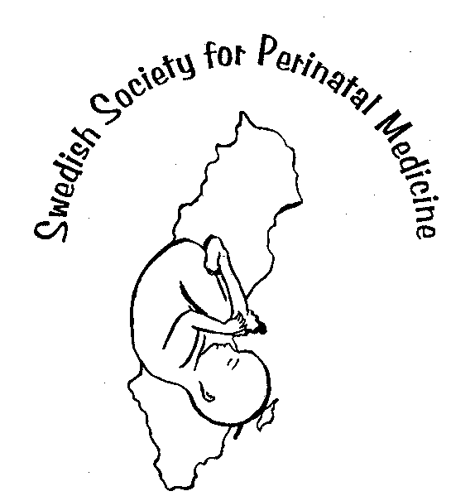

Svensk Förening för Perinatalmedicin

46:e Svenska Perinatalmötet

15-16 oktober, 2026

Svenska Läkaresällskapet
Klara Östra Kyrkogata 10 Stockholm

Program

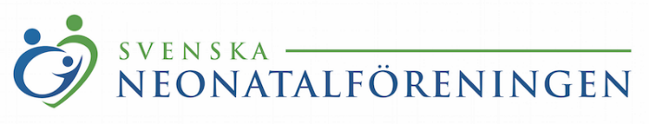



Torsdag 15 oktober

09.00 – 09.25 Samling, kaffe

09.25 – 09.30 Välkomstord av Perinatalföreningens ordförande och sekreterare
Hanna Åmark, Jenny Svedenkrans
09.30 – 11.25 Perinatologi i komplexa situationer
Moderator: Karin Pettersson och Kajsa Bolin
Beslut utifrån moderns och barnets behov - Julia Savchenko
Att kylbehandla eller inte - Mikael Finder
Paneldiskussion

Neo HLR (eller inom asfyxi) Kajsa nämner kort

11.30 – 11.45 Utdelning av Lilla Barnets Fonds forskningsanslag

11.45 – 13.00 Lunch

13.00 – 13.40 Noll separation – hur arbetar vi vidare i frågan och fortsätter utveckla vården - goda exempel
Karlstad: Camilla Spendilow & Fanny
Falun: Andreas Odlind

13.45-14.00 Neonatal organdonation - nuläge Ewa Henckel

14.00 – 14.50 Fria föredrag
Moderatorer: Karin Salehi Karlslätt, Paliz Nordlöf Callbo

14.50 – 15.15 Kaffe, utställning

15.15 – 15.45 Ny professor presenterar sin forskning
Sophia Brismar-Wendel Professor Kvinnor och barns hälsa (KBH) Karolinska Universitetssjukhuset

15.45 – 16.15 Årsmöte, Svensk Förening för Perinatalmedicin
Alla välkomna!

16.15 – 17.00 Årsmöte, Svenska Neonatalföreningen
Alla nuvarande och blivande neonatologer är välkomna!

19.30 - Middag på Sjöfartshuset
Fredag 16 oktober

08.30 – 09.45 Fria föredrag
Moderatorer: Ponstus Challis och Minna Lundén

09.45 – 10.15 Kaffe, utställning

10.15 – 11:45 Ultraljudsdiagnostik, ultraljudsfynd ledande till genetisk utredning av foster och nyfödda
Moderator: Liv Vallin
Ultraljudsfynd som föranleder genetisk utredning – Michaela Granfors
Genetiska utredningar av foster och nyfödda - Erik Iwarsson
Kliniska och etiska aspekter på genetiska utredningar - Christian Wenzel

11.45 – 13.00 Lunch, utställning

13.00 – 14.15 Vad finns det för evidens och hur ska man göra? Korta föredrag med klinisk vinkel

Koffeincitrat, ny riktlinje TBA
Nytt SFOG-råd IUFD Karin Pettersson
Neonatal stroke Jenny Bolk

14.20 – 14.50 Högtidsföreläsning
David Ley

14.50 – 15.05 Prisutdelning för bästa föredrag
Hanna Åmark, Jenny Svedenkrans

Avslutning
Kaffe, utställning

